《安全评价报告信息公布表》
机构名称 | 重庆市安全生产科学研究有限公司 |  |  |  |  | 资质证号 |  |  |  | APJ-（渝）-001
委托单位 | 四川石油管理局有限公司
项目名称 | 黄草峡储气库先导试验工程安全评价
项目类别 | 预评价 □现状评价 □验收评价 □其他
所属业务类别 |  | 长输管道
安全评价过程控制情况
安全评价项目管理 | 项目组组长 |  |  |  | 技术负责人 |  |  |  |  |  | 过程控制负责人
安全评价项目管理 | 陈美宝 |  |  |  | 蔡治勇 |  |  |  |  |  | 冯皓
编制过程 | 报告编制人 |  |  | 报告提交日期 |  |  |  | 报告审核人 |  |  |  | 报告审批人
编制过程 | 闫云光 |  |  | 2021.1 |  |  |  | 蔡治勇 |  |  |  | 蔡治勇
姓 名 | 认定专业 |  | 安全评价师从业识别卡/证书编号 |  |  |  |  | 注册安全工程师  注册证号 |  |  |  |  | 是否专职
陈美宝 | 机械；防腐 |  | 1500000000100116 |  |  |  |  | 0100948 |  |  |  |  | 是
闫云光 | 采 矿 |  | S011053000110192002943 |  |  |  |  |  |  |  |  |  | 是
陈言果 | 石 油 |  | S011053000110193002284 |  |  |  |  |  |  |  |  |  | 是
易安柯 | 油气储运 |  | S011053000110193002441 |  |  |  |  |  |  |  |  |  | 是
刘文娟 | 自动化(仪表) |  | 1700000000201153 |  |  |  |  | AG00218278 |  |  |  |  | 是
雷 楠 | 油气储运 |  | S011053000110193002251 |  |  |  |  |  |  |  |  |  | 是
王 静 | 电气 |  | 1800000000201306 |  |  |  |  |  |  |  |  |  | 是
蔡治勇 | 热能与动力；火工 |  | 0800000000102949 |  |  |  |  | 0074134 |  |  |  |  | 是
冯皓 | 化工设备与机械 |  | 1600000000201291 |  |  |  |  | 0177668 |  |  |  |  | 是
项目简介 | 为了增加企业储气能力，满足川渝地区中远期的天然气调峰需求，根据中国石油西南油气田分公司整体规划，黄草峡气田嘉二2气藏、嘉二1～嘉一气藏拟改建为储气库。为了落实储层分布及裂缝展布，进一步弄清储层参数及气井注、采能力，核实库容及硫化氢变化规律，为储气库建设方案提供依据，同时适当提高地层压力，降低建设过程中钻、修井作业风险，拟在正式建设黄草峡储气库前进行先导试验工程。  为贯彻“安全第一、预防为主、综合治理”方针，为建设项目提供科学依据，利于建设项目本质安全，依据《中华人民共和国安全生产法》等有关规定，重庆市安全生产科学研究有限公司受重庆气矿(代建单位)的委托，对黄草峡储气库先导试验工程进行安全评价。  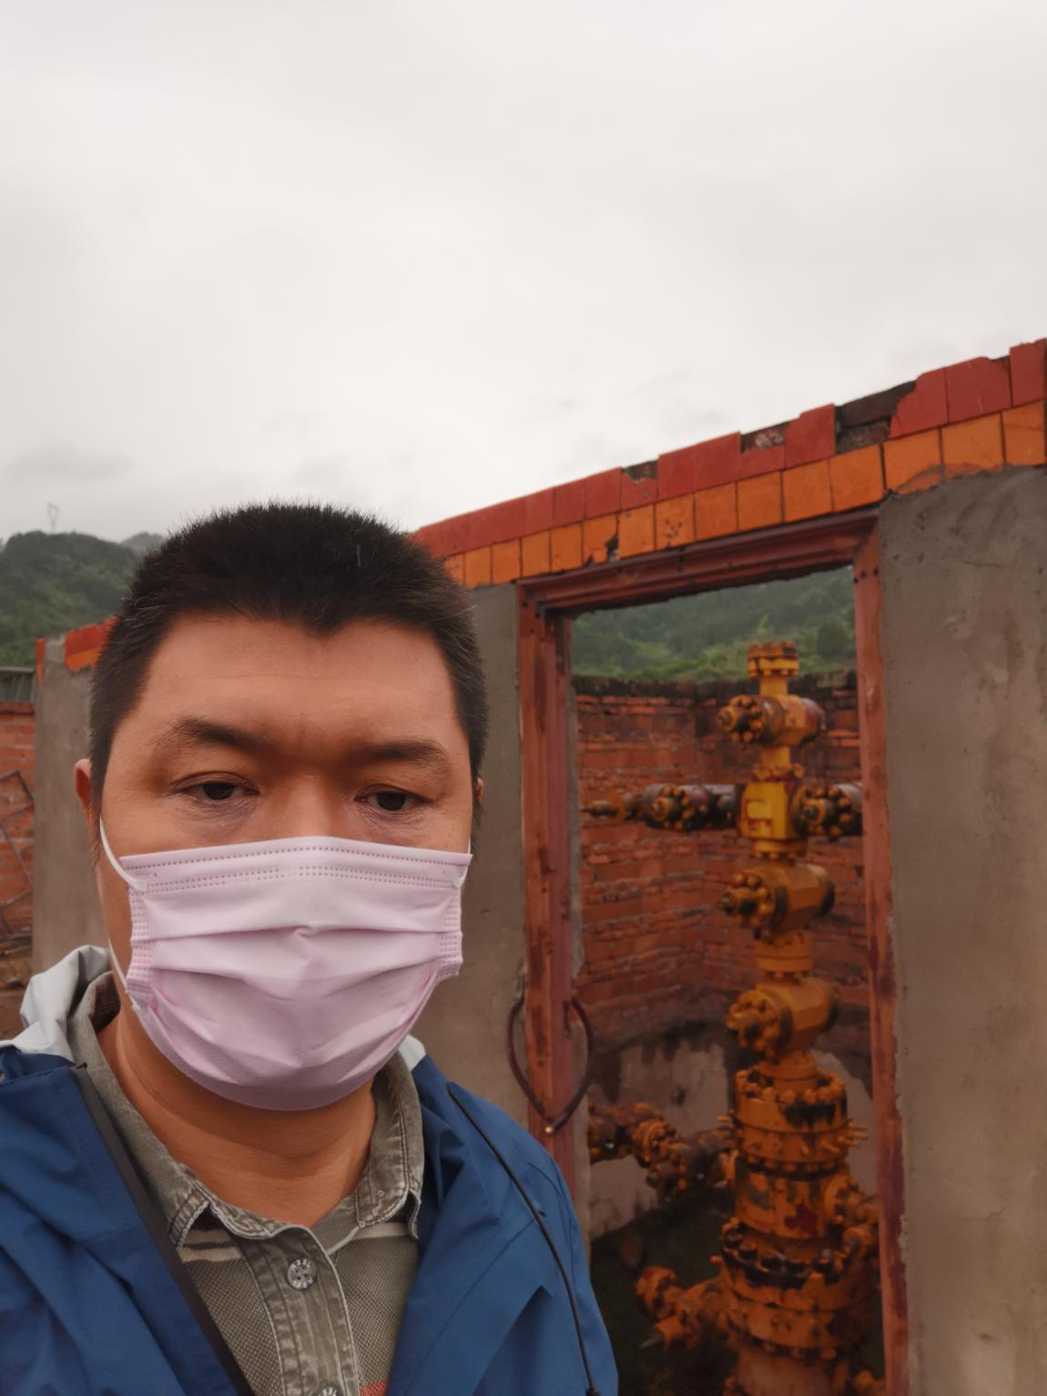
现场开展工作情况 | 勘验人员 |  | 勘验时间 |  |  |  | 勘验任务 |  | 勘验中的问题
现场开展工作情况 | 陈美宝、闫云光 |  | 20200513 |  |  |  | 现场勘察

